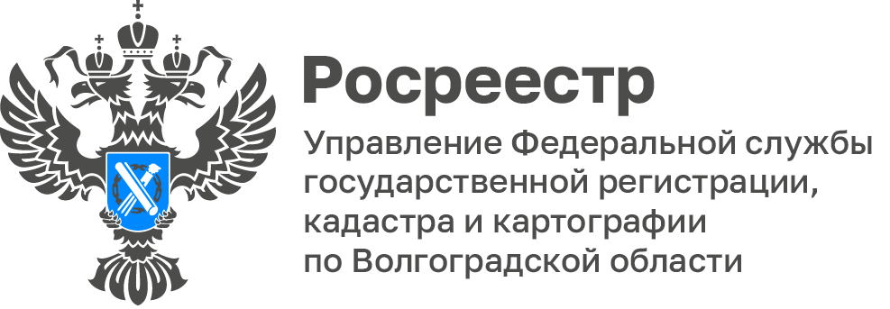

Статистика Управления Росреестра по Волгоградской области за период с 12.12 по 18.12.2022

В Управлении Росреестра по Волгоградской области обобщили статистические данные в учетно-регистрационной сфере за период с 12.12 по 18.12.2022:

- общее количество заявлений о государственной регистрации договоров участия в долевом строительстве – 107, из них в электронном виде - 98, что составляет 91,6 % от общего количества заявлений;

- общее количество заявлений о государственной регистрации ипотеки – 676, из них в электронном виде - 452, что составляет 66,9 % от общего количества заявлений;

- общее количество заявлений о государственной регистрации ипотеки, поданных в электронном виде срок государственной регистрации, по которым не превышает 1 день – 379 (84 %).

С уважением,
Балановский Ян Олегович,
Пресс-секретарь Управления Росреестра по Волгоградской области
Mob: +7(937) 531-22-98
E-mail: pressa@voru.ru

